«ОТЕЧЕСТВО -2013»

МОУ « ВЯЗОВСКАЯ СРЕДНЯЯ ОБЩЕОБРАЗОВАТЕЛЬНАЯ ШКОЛА»
КРАСНОЯРУЖСКИЙ РАЙОН
БЕЛГОРОДСКАЯ ОБЛАСТЬ
СЕКЦИЯ « СВЯТОЕ БЕЛОГОРЬЕ»

ЖИЗНЬ, ОТДАННАЯ ВО СЛУЖЕНИЕ БОГУ

Выполнила:
Дубина Римма Сергеевна
ученица 10 класса
Вязовской средней школы
Краснояружского района
Белгородской области.
Научный руководитель:
Пащенко Наталья Петровна
учитель обществоведческих дисциплин, руководитель
школьного историко –
краеведческого музея
Вязовской средней школы
Краснояружского района
Белгородской области.

ВЯЗОВОЕ, 2013

СОДЕРЖАНИЕ
Введение …………………………………………………………………… 3
Глава 1. Из истории Воскресенской церкви…………………………….. 4
Глава 2. Жизнь отданная во служение Богу
2.1. О жизни отца Леонида Духовского - последнего ………………… 6
священнослужителя Воскресенской церкви
2.2. Подвижник православия – Грушко Прокофий Григорьевич ………. 9
Заключение………………………………………………………………... 11
Библиографические ссылки…………………………………………………12
Список используемых источников и литературы………………………. 14
Приложения………………………………………………………………… 15

Введение

Актуальность. Изучение жизни священнослужителей в годы гонений на Церковь, в период возрождения православных святынь, является одной из актуальных проблем религиозной истории края. Последнее десятилетие характеризуется существенным расширением общественного и научного интереса к жертвам политических репрессий и, в частности, служителей Божьих. Собираются сведения и материалы по их реабилитации. А также встает острая необходимость духовного воспитания молодого поколения на примере человеколюбия и добродетелей, как людей пострадавших за веру, так и ныне ратоборствующих подвижников.
Таким образом, изучение жизненного пути священнослужителей, как примера неиссякаемой веры в Бога, бескорыстной любви к ближнему, представляется весьма актуальным и, думается, целесообразно это изучение проводить с отдельно взятого храма и его священнослужителя.
Целью данного исследования стало изучение жизни и судьбы священников – отца Леонида Духовского и Грушко П.Г., посвятивших себя служению Господу, несмотря на все страдания причиненные властями.
Основными задачами являлись:
Рассмотреть историю Воскресенской церкви;
Проследить основные жизненные моменты отца Леонида и Грушко П. Г.;
Дать общую характеристику их подвижнической деятельности;
Описать отношение православной общины села со священнослужителями;
Установить взаимосвязь жизненных моментов священников с историческими событиями в стране;
Проанализировать их жизненный путь и верность служению Богу и мирянам;
Объектом исследования выступает православная жизнь подвижников благочестия.
Предметом является жизнь людей, отданная во служение Богу в соотношении с историческими событиями в стране.
Хронологические рамки охватывают период с 1908 по 1937 годы.
Территориальные рамки исследования определены территорией села Вязовое Краснояружского района.
Научная новизна исследования состоит в том, что данное исследование частично проводилось в нашей школе, но строилось оно в основном на воспоминаниях старожилов. В работе используются как опубликованные источники, так и неопубликованные архивные материалы. В Белгородской области под руководством профессора Ю. Ю, Вейнгольда выпущено более 10 томов книг о репрессированных. В этих книгах есть скудные данные и об отце Леониде. Более полный материал о священнике Леониде Духовском представляет отец Владимир (Русин), который несет службу в храме святого великомученика Димитрия Солунского в селе Средние Апочки Курской области. Поэтому считаю необходимым дополнить недостающие факты из жизни священнослужителя Леонида Духовского, чтобы воссоздать полную картину его подвижнической жизни. А так же изучить архивные данные по служителю церкви – Грушко П. Г.
Практическая значимость исследования определяется возможностью использования материала в учебно–воспитательном процессе, а также на уроках православной культуры.

Глава 1. Из история Воскресенской церкви

Поселение Вязовое было основано во второй половине XVII века по берегам речушки Вязовки. Поэтому и название оно получило такое. Этнический состав населения был смешанным. Территория поселения заселялась служилыми людьми из различных районов Русского государства. Сюда же направлялось сильное переселенческое движение из Малороссии. Миграция украинцев стимулировалась царским правительством, которое было заинтересовано в укреплении границ и давало переселенцам в Белгородский край некоторые льготы [1,14]. По преданию старожилов, именно поэтому, изначально в селе было две деревянные церкви – Воскресенская и Казанской иконы Божьей матери. Каждая из них была действующей на протяжении, примерно, 60 лет.[2].
В 1869 году на средства прихожан в селе была построена Воскресенская двухпрестольная каменная церковь, которая относилась к третьему Благочинному округу. Число престолов – 2. Один престол – Воскресенский, второй – Казанский. Число православных душ в приходе 2018. Раскольники и сектанты отсутствуют. Расстояние в верстах от губернии – 130, от уезда -42. По штату положено: протоиерей – 0, священник – 1, диакон – 1,псаломщик – 1. Земля: две усадебные версты; 44 полевых. Без казенного жалования [3]. С 1899 по 1904 год священником в Воскресенской церкви был Иосиф Беляев, дьякон Дмитрий Соколов, псаломщик Федор Ершов.[4]. С 1904 по 1906 год в наличный состав причты входил священник Вишневский, диаконом и псаломщиком остались прежние люди.[ 5]. Последним священником стал Духовской Леонид Алимпиевич. Согласно сведениям, поданным Красно- яружским РИКом Курскому облисполкому на 1. 07. 1937 года храм в селе Вязовое не работал, община верующих фактически распалась.[6].

Глава 2. . Жизнь отданная во служение Богу
2.1.О жизни отца Леонида Духовского - последнего священнослужителя Воскресенской церкви
С 1908 года наличный состав причты изменяется. Священником становится Леонид Алимпиевич Духовской.
Родился Леонид Духовской 10 февраля 1884 года в селе Погаричи Путивльского уезда. В 1905 году закончил Курскую духовную семинарию. И в 1908 году рукоположен в иерея. [7] С этого времени начинается подвижническая деятельность отца Леонида в Воскресенской церкви села Вязовое. На праздничные служения отца Леонида собиралось огромное количество прихожан. Как вспоминает Агафья Евдокимовна Васюкова:- «Яблоку негде было упасть». Особо яркие воспоминания остались от праздника Крещения Господнего. Служение в этот праздник всегда заканчивалось обрядом освящения воды на пруду у церкви, к которому весь народ шел пешком. Впереди всей процессии отец Леонид голыми руками нес железный крест для освящения воды. Заранее изо льда вырубали крест, окропляли свекольным квасом и ставили его у проруби. На этом месте иерей Леонид освящал воду и окроплял ею всех присутствующих. Молитва заканчивалась словами: «..и дух тебе голубиный» В этот волнующий момент Таранов Федор Никифорович – местный житель, выпускал голубей. [8].
В семье у иерея было пятеро детей. Георгий, Владимир, Людмила, Надежда и Елена. Сыновья и две дочери впоследствии стали учителями.[ 9].
За понесенные труды в служении Господу и мирянам отец Леонид был награжден камилавкой и наперсным крестом [10].
После выхода Декрета (1918 г.) об отделении Церкви от государства, начинается первая волна гонений на священников. Местная власть начинает угрожать арестом отцу Леониду. Но службы в храме не прекращаются.
14 мая 1920 года в селе Вязовое вспыхивает восстание. Представители власти назвали его контрреволюционным. Под подозрение в участии в восстании попадает и местный священник Леонид. Но в ходе следствия доказать это не удалось[11]. Потом, спустя время, вспомнится это восстание.
23 февраля 1922 года издается Декрет ВЦИК об изъятии церковных ценностей. 22 апреля 1923 года Грайворонская Уездкомиссии по изъятию ценностей прибывает в Воскресенскую церковь к отцу Леониду с целью изъятия всех, имеющихся в церкви ценностей, для последующего оказания помощи голодающим Поволжья [12].Было вынесено все, что представляло хоть какую – то ценность [приложение 1]. Началось разрушение храма изнутри. Как вспоминали прихожане: « Отец Леонид в считанные дни стал седым, лицо посерело, осунулось, но службу в церкви не прекратил. Также в воскресные дни и праздники звонили колокола, созывая мирян к праздничной службе. Также продолжались обряды крещения и венчания, отпевание усопших».[13].
8 марта 1929 года выходит в свет постановление ВЦИК о религиозных объединениях. Началась третья волна гонений на Церковь. Эта волна во много раз сильнее двух предыдущих ( 50 000 арестов и 5 000 казней) [14, 9]. Через два месяца, 9 мая 1929 года отца Леонида арестовали, предъявив ему обвинение как участнику контрреволюционного кулацкого восстания, того самого, которое произошло в селе еще в 1920 году [ 15, 39]. Его отправили в Белгородский исправдом. 3 сентября 1929 года Особым совещанием при ПП ОГПУ по Центрально- Черноземной области священника Леонида осудили по статье 58 -10 УК РСФСР. Приговор: 3 года ссылки в Северный край с последующим лишением права проживать в 12 пунктах Уральской области. Хотя батюшка был осужден на 3 года, вышел на свободу через 6, в 1935 году. После освобождения поселился в г. Старый Оскол, где проживала его семья, уехавшая из села Вязовое сразу же после ареста. 11 мая 1935 года Старооскольским Районным отделом НКВД отцу Леониду был выдан паспорт с пропиской в г. Старый Оскол, по улице Революционной 54.
И сразу же священник приступил к служению в Свято –Троицкой церкви Стрелецкой слободы (неподалеку от г. Старый Оскол) [ приложение 2] [ 16]. Казалось жизнь входит в мирное русло.
Но перепись 1937 года показала: верующие составляют 1/3 городского населения и 2/3 сельского. После этого начинаются страшные 1937 -1938 годы. Власть неудержимо стремится уничтожить всех верующих, православных, обновленцев, григорианцев и прочих. Это четвертая волна гонений, приведшая к 200 000 репрессий и 100 000 казней. В стране расстрелян каждый второй.[17, 14].
22 декабря 1937 года в составе группы священнослужителей и мирян г. Старого Оскола отец Леонид снова был арестован. 8 дней он находился в Валуйской тюрьме. 30 декабря 1937 года был осужден тройкой при УНКВД СССР по Курской области. Обвинение: «создание антисоветской церковно- монархической организации, антисоветская агитация и пропаганда» [приложение 3]. Это дело было признано как «групповое дело священников: Леонида Астанина, Леонида Духовского и других..». В связи с данным обвинением вынесен приговор – высшая мера наказания с конфискацией имущества. В этот же день приговор был приведен в исполнение неподалеку от Успенского мужского монастыря в г. Валуйки.[ 18] К этому времени монастырь был закрыт, так как с 1935 года, и по настоящее время, на территории монастыря размещается колония для несовершеннолетних.
[ 19,с.52] ( приложение 4). Могила священника Леонида Духовского, как удалось выяснить, там не сохранилась.
Таким образом, можно заключить, что жизнь священника Леонида Духовского была отдана на служение Господу и мирянам. А судьба сложилась так, что пришлось испытать и годы ссылки, и почти двадцатилетнее преследование властей. Но, как показывают отдельные жизненные моменты отца Леонида, это лишь укрепляло его веру в Всевышнего, давало силу духа и желание служить Православной Церкви.

2.2. Подвижник православия – Грушко Прокофий Григорьевич

Грушко Прокофий Григорьевич родился в 1876 году в семье зажиточного крестьянина. Он был 6 сыном в семье. С самого детства родители прививали у своих детей любовь к Богу. Жизнь крестьянина состояла из работы в поле, да по праздникам – посещения храма. Со временем Прокофий Григорьевич стал петь в церковном хоре, затем священником.
К двадцати семи годам у Прокофия Григорьевича появилась своя семья. Вскоре родились дети: дочери Варвара, Анна и сын Семен[20].
Тридцатые годы оказались очень трудными для крестьянства, в основном для зажиточного. Семья Грушко П. Г. имела два дома, крытые железом, 3 сарая, клуня, амбар, 2 коровы и 2 лошади,6 овец, 50 колод пчел, веялка. А также 40 десятин земли. В 1931 году хозяйство Грушко П. Г. было раскулачено. Прокофий Григорьевич был лишен избирательных прав. Сын Семен был осужден по статье 58¹⁰ (за контрреволюционную агитацию) сроком на 5 лет [21]. Самому Прокофию Григорьевичу вменялось участие в 1920 году в восстании против Советской власти. За это он был сослан в северные края сроком на 3 года. После отбывания наказания «враг народа», священник вернулся в родное село.
После закрытия храма в с. Вязовое (1937 г) потребность в молитве, в очищении души от грехов у прихожан осталась. По инициативе Грушко Прокофия Григорьевича, православные стали собирать на службу в его доме. Здесь читали Псалтырь и Евангелия, а так же другие молитвы.
Вскоре началась новая волна гонений как на православную церковь, так и на врагов народа – бывших кулаков.
25 ноября 1937 года Грушко П. Г. снова арестован помощником оперуполномоченного Краснояружского отдела Управления НКВД по Курской области Труновым. Ему было предъявлено обвинение в систематическом занятии контрреволюционной агитацией против существовавшего строя по статье 58¹⁰, а так же служение Богу.
(приложение 5). Начались допросы. На вопрос: «В чем выявляется ваше недовольство на Советскую власть?», Прокофий Григорьевич отвечал: «Недовольство состоит в том, что нам крестьянам не дают жить так как хочется. Церковь закрыли, поэтому и помолится нам грешникам негде, кроме как у меня дома. Контрреволюционной агитации я не проводил и Тухачесвского, как вы называете «врага народа» не вспоминал» [22].
2 декабря 1937 года состоялось заседание тройки при Управлении НКВД по Курской области. В постановлении говорилось о том, что Грушко Прокофия Григорьевича как священника, бывшего кулака, врага народа расстрелять. Лично принадлежащее ему имущество – конфисковать [23] (приложение 6). Приговор был приведен в исполнение в тот же день. Но тело священника не было отдано родственникам. До сих пор родные не знают где покоится прах покойного.
В целом можно отметить, что на протяжении всей сознательной жизни Прокофий Григорьевич нес веру в Бога и вселял ее в души другим людям. Никакие страдания и препятствия не смогли сломить преданность вере. Даже стоя лицом перед смертью священник Прокофий не отказался от Бога, а личным примером показал верность Господу.

Заключение
Таким образом, реализовав программу исследования и решив поставленные задачи, удалось рассмотреть историю постройки Воскресенской церкви в селе Вязовое и сделать выводы, что православная община села к данному моменту была сплоченной и сумела объединить две, раннее построенных церкви - Воскресенскую, якобы принадлежавшую русским переселенцам и церковь Казанской иконы Божьей матери, посещаемой малороссиянами.
Также в работе нашли отражения основные жизненные моменты духовной жизни священников: отца Леонида и отца Прокофия. Священники жили в одно время, в одну историческую эпоху гонений на церковь, расправы со священниками. Это наложило неизгладимый отпечаток на их судьбы. Ярким примером великой веры и преданности Господу служит жизнь отца Леонида и отца Прокофия. Те, немногие факты, которые прослеживаются в жизнеописании священнослужителей, дают представление и о внешнем делании, и о внутреннем. По этим сведениям можно судить, пусть с долей вероятности, о той невидимой для мира брани, в которой ратоборствует подвижник. Времена массовых гонений и расстрелов не убили в отце Леониде и Прокофии веру в Бога и служение прихожанам. Их мученическая жизнь и кончина заслуживает особого почитания. Думается, настанет час, когда великий жизненный подвиг священников будет увековечен в святости их имен.
Наше общество переживает нравственный кризис. Это очевидно. По замечанию протоиерея Владислава Свешникова, «для сегодняшнего поколения характерна общая расслабленность». И это касается не одного поколения. Распущенность (во всех ее проявлениях) позиционируется
как реализация права на свободу самовыражения. Поэтому и в нашей жизни есть место подвигу. А «подлинный подвиг в том, чтобы в любых (даже самых нечеловеческих условиях) сохранить нравственную чистоту».

Библиографические ссылки
1.Юг России в прошлом и настоящем./ Материалы международной научно –практической конференции. Белгород 2005.с14.
2. Ивашина В. П. Воспоминания. Школьный краеведческий музей.
3.ГАБО. Ф.136.О.1.Д.49. Л.373 .
4.ГАБО. Ф.136. О.1. Д.49.Л.373
5.ГАБО. Ф.136. О.1.Д.27.Л.39.
6.ГАКО. Ф. Р -3322. О.4.Д.4. Л.67
7.Русин в. Преимущество в страданиях.// Православное Осколье. 2004. 24 дек.№51 (250).с.5.
8.Васюкова А. Е. Воспоминания. Школьный краеведческий музей.
9.Русин В. Преимущество в страданиях.// Православное Осколье.2004. 24 дек. № 51 (250). С.5.
10.Русина П.Священник Леонид Астанин. Годы служения: 1917 -1937…// Православное Осколье. 2004. 24 сент. № 38 (237) с.2.
11.ГАКО./ Курская губерния в годы иностранной военной интервенции и гражданской войны.1918 – 1929. Цент. –черн. Изд –во. Воронеж, 1967. С. 358.
12. ГАБО. Ф.428. О.1.Д.87,Л.132.
13.Воспоминания. Доценко Я. В. Школьный краеведческий музей.
14.Меженин В. В., Рябков В. М./Не предавать забвению. Белгород . 2009. С.9.
15. Германов И. Н., Еременко В. М., Рябков В. М./ Жертвами пали. Белгород. Везелица.1996.С.39.
16. Русина П.Священник Леонид Астанин. Годы служения: 1917 -1937…// Православное Осколье. 2004. 24 сент. № 38 (237) с.2.
17.Германов И. Н., Еременко В. М., Рябков В. М. / Живи и помни. Белгород. Крестьянское дело. 1999. С. 14
19.Русина П.Священник Леонид Астанин. Годы служения: 1917 -1937…// Православное Осколье. 2004. 24 сент. № 38 (237) с.2.
20.Воспоминания. Ивашина В. П./ Записала Дубина Р./
21. Протокол допроса Грушко П. Г. Архив УФСБ по Белгородской области. Дело № 45 33.Л.1
22. Протокол допроса Грушко П. Г. Архив УФСБ по Белгородской области. Дело № 45 33.Л.3.
23. Протокол допроса Грушко П. Г. Архив УФСБ по Белгородской области. Дело № 45 33.Л.4.

Список использованных источников и литературы
Источники:
1. Государственный архив Белгородской области.-Ф.136.
«Церкви Грайворонского уезда» (1774 - 1920). - Оп.1.Д. 49, 27. Л.373,39.
2. Государственный архив Курской области.-Ф.Р.3322
«Материалы о церквях, приходах и причтах Курской Епархии
за 1937 год».О.4,Д.4. Л.67
3. Государственный архив Белгородской области. Ф.428.
«Материалы об изъятии церковных ценностей Грайворонского
уездного исполнительного комитета» О.1.Д.87.Л.132.
4. Государственный архив Курской области./ Курская губерния в годы
иностранной военной интервенции и гражданской войны.
1918 – 1929. Цент. –черн. Изд –во. Воронеж, 1967. С. 358.
5 .Воспоминания Васюковой Агафьи Евдокимовны
прихожанки храма1914 г.р.// Краеведческий музей МОУ
«Вязовская СОШ».КП ВФ № 134 Л.3.
6. Воспоминания Доценко Якова Васильевича – служителя
Храма 1918 г. р.// Краеведческий музей МОУ «Вязовская
СОШ» КП ВФ № 153 Л.4
7.Воспоминания Ивашины Варвары Прокофьевны, дочери Грушко Прокофия Григорьевича. /Записала Дубина Р.Машинопись Л.1
8. Русин в. Преимущество в страданиях.// Православное Осколье. - 2004. 24
дек.№51 (250).с.5.
9. Русина П.Священник Леонид Астанин. Годы служения: 1917 -1937…//
Православное Осколье. - 2004. 24 сент. № 38 (237) с.2.
10. Архив УФСБ по Белгородской области. Дело № 45 33

Библиография

1. Давыдов, В.И. Храмы Белогорья/ Изд. дом «Шаповалов». Белгород.-2000.
254 с.
2. Германов, И. Н.Жертвами пали/ И. Н. Германов, В. М. Еременко, В.М.
Рябков.- Белгород. Везелица, 1996. - 237 с.
3. Германов, И.Н. Живи и помни/ И.Н. Германов, В. М. Еременко, В. М.
Рябков. - Белгород. Крестьянское дело, 1999. -187 с.
4.Меженин, В. В.Не предавать забвению/ В.В. Меженин, В. М. Рябков-
Белгород. Константа, 2009 - 249 с.
5. Русин, В. Преимущество в страданиях/Свято- Покровский храм с. Кунье, 2008.
5. Трифонова, В. Г. Край мой незабвенный/В. Г. Трифонова, А. Е. Бугаева,
Н. А. Фролова. – Белгород. Отчий край, 2000. – 298 с.
6. Храмы Белгородской и Старооскольской епархии. – Белгород.
Белгородская и Старооскольская епархия, 2005. -224 с.
7. Юг России в прошлом и настоящем: история, экономика, культура: Сб.
ст./ Под ред. В. А. Шаповалова. – Белгород, 2005. – 204 с.

Список приложений
- Таблица изъятия церковных ценностей Воскресенской церкви
с. Вязове Грайворонского уезда.
- Успенский мужской монастырь ( ныне колония для несовершеннолетних).
- Храм Казанской иконы Божьей матери.
- Служение отца Вадима на месте будущего храма.
- Паломническая поездка с отцом Вадимом в Курскую область в Горностальский мужской монастырь.
- Крестный ход жителей села Вязовое к месту разрушенного храма.
- Праздник Православной молодежи ( отец Вадим с Д. Варшавским).
- Слова песни «Господи, помилуй». Автор: отец Вадим Качалов.
- Выступление священников в Санкт – Петербурге на фестивале православной песни.
- . Копия грамоты отца Вадима «За полезное».

ПРИЛОЖЕНИЕ 1
« Список предметов изъятых в Воскресенской церкви в 1923 г» Таблица.
От кого поступили | Количество | Наименование ценностей | Вес |  |  | Общее количество
От кого поступили | Количество | Наименование ценностей | Фунт |  | золото | Общее количество
Вязовская Воскресенская церковь | 2  1  1  1 | Креста  Ковшик  Тарелка  Звездица | 1 | 9  26  27  48

Источник: ГАБО. Ф.428. О.1.Д.87, Л. 132.
Школьный краеведческий музей МОУ «Вязовская СОШ» КП ВФ № 309. Л.7

ПРИЛОЖЕНИЕ 2
Свято-Троицкий храм в Стрелецкой
слободе в середине XX века.

Источник: фото из книги Н. Белых «Частичка Родины».

ПРИЛОЖЕНИЕ 3
Фрагмент следственного дела священника Леонида Духовского.
Из архива УФСБ по Белгородской области. Дело № 6718.

Источник: Книга В. Русина «Преимущество в страданиях»
Издание Свято-Покровского храма в с. Кунье 2008 г. с.45

ПРИЛОЖЕНИЕ 4
«Успенский мужской монастырь, у стен
которого расстрелян отец Леонид. С 1935
года здесь располагается колония для
несовершеннолетних»

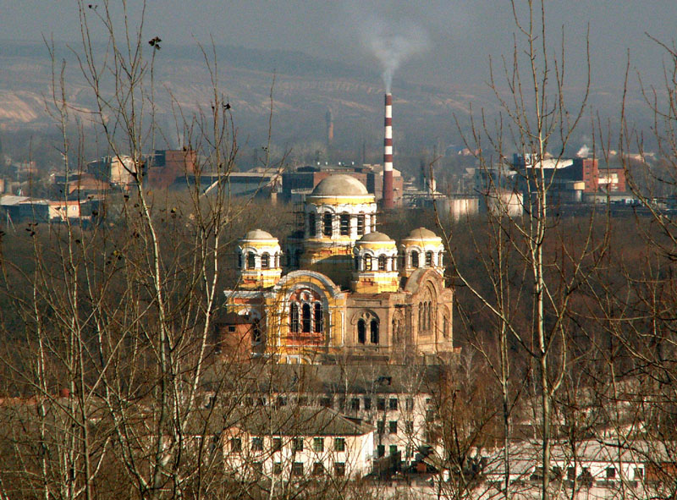

Источник: Личный архив Дубина Р. Фото 2012 год.

ПРИЛОЖЕНИЕ 5
Фрагмент следственного дела Грушко П. Г.

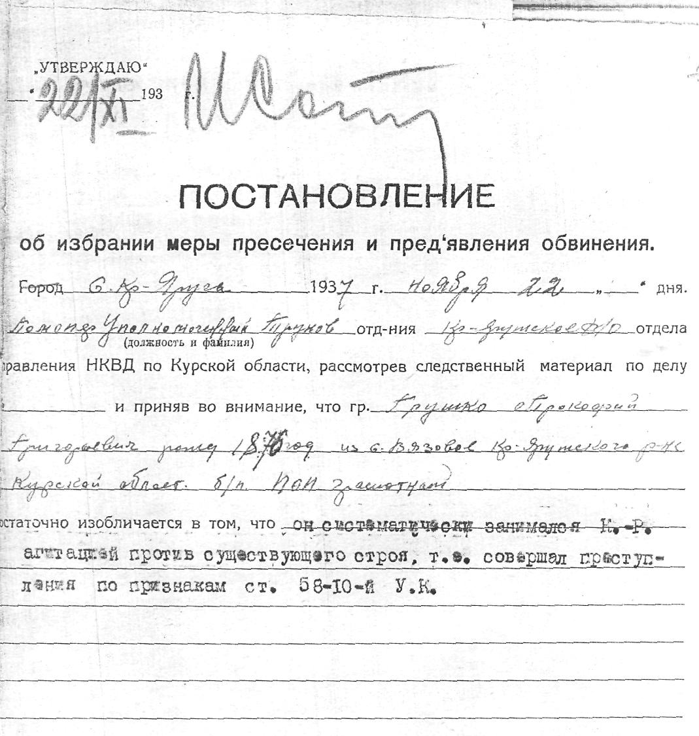

Источник: Архив УФСБ по Белгородской области. Дело № 45 23

ПРИЛОЖЕНИЕ 6
Выписка из протокола
Заседания тройки при Управлении НКВД по Курской области.
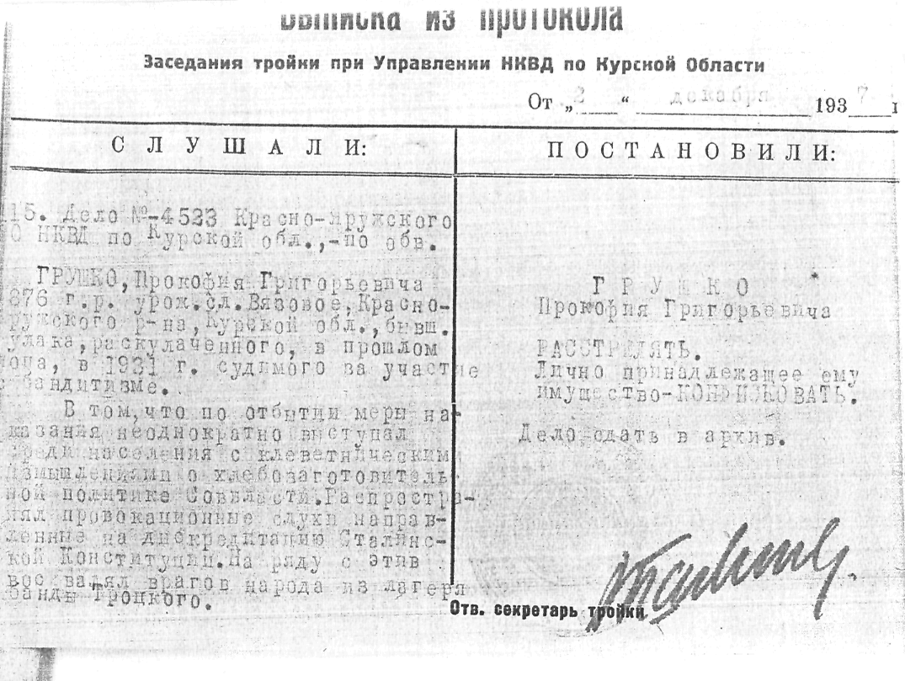

Источник: Архив УФСБ по Белгородской области. Дело № 45 23

